第二章 采购需求
长葛市教育体育局市一高新建综合楼配套课桌凳等教学设备采购项目
规格及参数
序号 | 名称 | 具体参数及要求 | 单位 | 数量 | 备注及参考图片 | 招标标的对应的中小企业划分标准所属行业
1 | 多功能智慧讲桌 | 尺寸：1000*600*1000mm士10mm  1、钢木结合设计，桌体采用1.0-1.2mm厚优质钢板制作，桌面采用E1级环保板。  2、采用一体化设计外观，桌面平整，边缘光滑，无棱角处理，保护师生安全。  3、抽屉采用优质滑轨承重能力强，不易变形。  4、优质五金配件及防盗锁具，经久耐用，安全便捷。 | 张 | 40 | 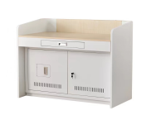 | 工业
2 | 单人双斗课桌凳 | 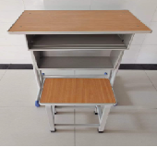  1、课桌规格： 600mm（长）×450mm（宽）×800mm士10mm（高度分年级确定）。  2、桌面规格：600mm×450mm×20mm士10mm，材质为实木板材。底部托撑加固。  3、桌斗：双层桌斗，分别高度为≥170mm，材质为≥0.8mm优质钢板，屉箱边沿为沿卷边加强处理。  4、桌架：立腿为≥50mm×25mm×1.2mm椭圆钢管，设计坚固美观，接地部分采用蓝色工程塑料脚套，根据教室地坪平稳无晃动。左右立腿之间脚踏板，厚度≥10mm，带有倾斜坡度，方便学生双脚置放，提高学习舒适度。侧面设有书包挂钩,整体协调，美观大方。  5、凳子规格：320㎜（长）×220㎜（宽）×450mm士10mm（高度分年级确定）。  6、凳面尺寸：320*220*20mm士10mm，材质为实木板材。凳面人性化设计，安全、舒适并坚固，底部有与凳面配套的钢板封闭加固，为更好地固定凳面，要求预埋螺丝，进行固定，凳面钉子隐藏式处理，无钉子凸起。  7、凳架：立腿尺寸：≥50mm×25mm×1.2mm，管材牢固在底管上方焊接，底管为椭圆钢管，接地部分采用蓝色工程塑料脚套，根据教室地坪平稳无晃动。整体协调，美观大方。  工艺要求：所有焊接点应完全焊接，焊接牢固，外表平整光滑，不得有毛刺、焊瘤、焊穿和裂缝现象，表面经喷砂抛丸去油除锈，酸洗、磷化处理后静电喷涂。整体做工精细，材料、漆膜理化性能、力学性能、安全、卫生、环保要求符合国家相关标准。 | 套 | 2600 |  | 工业
3 | 会议桌 | 1、尺寸：会议桌6000*1500*760mm士10mm、配套边桌1200*400*760mm士10mm；  2、采用优质板材，具有防污、无菌、硬度高、防腐蚀、表面光滑，抗冲击性强等特点。  3、封边：采用同色封边条，色泽均匀一致， 耐污、耐磨。热熔胶经自动调温热压机使板材粘连无丝无缝，能长期不变形、不开裂。 | 米 | 16 | 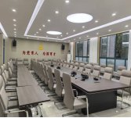 | 工业
4 | 会议椅 | 1、座椅规格：座面高度≥45cm；靠背高度≤100cm；扶手高度≤70cm；  2、钢质弓形椅架，壁厚≥2.2mm，座垫支撑采用横向双支撑，整体承重≥350kg。 3、背、座均为PU皮面料，经多道工序处理，耐磨性强、透气性好。椅座填充高密度一体成型泡棉。  4、靠背、坐垫、扶手依据人体力学、人体工程学概念而设计。座垫表面特独曲线结构。座椅外形美观，坐感舒适。 | 张 | 65 | 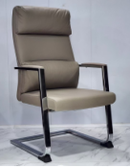 | 工业
5 | 报告厅主席台桌椅 | 主席台桌子整体尺寸：2000*600*760mm士10mm，可由多张桌子拼接  1、贴面材料:采用胡桃木色木饰面，厚度为≥0.5mm；  2、基材:高密度环保板  3、油漆：优质水性油漆，漆面平整光滑，亮度高；主席椅（1桌配2椅）：  4.座椅面料：采用优质环保皮，皮面光泽度好，透气强，柔软且富有韧性，厚度适中，具有冬暖夏凉的效果，且手感良好；  5.木架及扶手：实木材质，经防潮、防腐、防虫化学处理。采用环保油漆工艺。 | 套 | 4 | 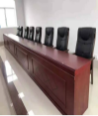  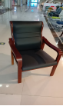 | 工业
6 | 报告厅连排座椅 | - 尺寸：≥750*600*1000mm；中心距≥580mm:座椅整体总高≥1040mm；总深≥750mm(座包打开):扶手宽≥60mm;座内宽≥500mm。写字板打开前端距靠背后端深度≥ 800mm。  2、背/座外板：采用木制成型板，靠背板厚度≥1.5cm，座板厚度≥1.2cm，表面压木皮，经高周波，高压制成，承托力强，抗变形。油漆颜色可选择。  3、背/座内板：环保优质多层实木板,防人体工学曲线弧度,符合人体学原理。  4、背/座海绵：高回弹冷发泡一次性模塑成型，其海绵造型根据人体工程学原理设计，海绵久坐不变形。座包海绵宽度470mm,高度490mm,厚度140mm。  5、框架：采用（1.0mm厚）优质钢板，经模具冲压焊接组合成型，铁框+夹板结构，承托力更强，不易变形断裂，更坚固耐用。  6、站脚：采用优质铝合金材质，经模具压铸成型，表面经抛光处理。  7、布料：采用优质耐磨麻绒面料，软硬适中，手感舒适，长时间使用无断裂、不起球、不褪色。 8、内藏式写字板机构：为保证写字板的受力强度，支架选用优质圆钢为支臂，固定底座需为高强度尼龙注塑件，写字板采用优质环保密度板，外贴防火饰面板，四周PVC材质封边处理，厚度≥18mm。写字板尺寸为≥27cm*22cm方形两角弧形处理，最大化利用写字面积，为防止写字板出现松动及产生噪音，固定写字板采用双向阻尼处理。 | 位 | 260 | 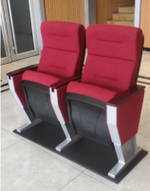 | 工业
7 | 文件柜 | 1、规格：1800×900×350mm士10mm（高、宽、厚）  2、材质：≥ 0.5mm优质钢板。  3、结构：上部为玻璃对开门，中部为两个抽屉，下部为对开铁门，下底设置有调整脚。  4、其他：配套五金件均为优质材料，卡扣式三节滑轨,抽拉流畅；三级管理锁具，柜门锁杆为联动结构，手感顺滑，外型美观。 | 个 | 150 | 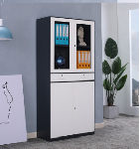 | 工业
8 | 办公桌 | 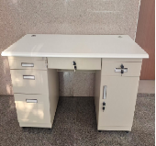  - 办公桌尺寸为1400*600*760mm士10mm，整体颜色柔和。 2、桌子板材：采用优质钢板，厚度不小于0.6mm，防锈处理，采用磷化处理技术。静电喷涂。  3、钢结构采用钢板折弯加强，全桌支撑。采用优质五金件、铰链、滑轨。  4、桌面采用厚度≥20mm，桌面采用鸭嘴封边式封边，具有防污、防酸、防碱、防火等功能。设置电脑连接线孔。 5、前后轮使用轴承，平滑顺畅，坚固耐用。任何状态下抽屉均不会自动倾出，确保使用安全。滑轨需螺丝和壁挂双重固定（每滑轨至少2个螺丝固定）。 6、两侧抽屉、拉门及中置文件抽安装锁具。 | 张 | 150 |  | 工业
9 | 办公椅 | 1、座椅规格：座面高度≥45cm；靠背高度≤100cm；扶手高度≤70cm；扶手内间距≤50cm。 2、座垫支撑采用横向双支撑，整体承重≥350kg。 3、背、座均为PU黑色皮面料，经多道工序处理，耐磨性强、透气性好。椅座填充高密度一体成型泡棉。靠背、座垫内置≥12mm多层木板热压成型。  4、靠背、坐垫、扶手依据人体力学、人体工程学概念而设计。座垫表面特独曲线结构。座椅外形美观，坐感舒适。 | 把 | 150 | 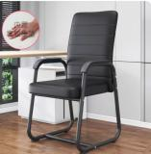 | 工业
10 | 阅览桌 | 1、尺寸：1600*800*760mm士10mm  2、材质：实木，符合环保标准。  3、封边：采用优质PVC封边，表面光滑，防水性好。 | 张 | 100 | 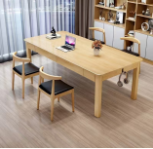 | 工业
11 | 阅览椅 | 1.面料：采用优质环保PU皮座面，皮面光泽度好，透气强，柔软且富有韧性，厚度适中，具有冬暖夏凉的效果，且手感良好；  2.坐垫海绵：采用优质高密度海绵，软硬适中，回弹性能好，不变形。 | 张 | 200 |  | 工业
12 | 办公室3P冷暖两用柜机空调 | 1.能效等级：最低二级能效  2.室内机尺寸：≥500x1760x300mm 室外机尺寸：≥950x700x400mm  3.制冷量：≥7290W 制冷功率：≤2040W  4.制热量：≥9800W 制热功率：≤2860W  5.额定电压：220V，50Hz  6.电加热功率：≦2500W  7.室内机噪音：≦34/42/46dB 室外机噪音:≤56dB  8.循环风量：≥1300m³/h  9.防触电保护类别：I  10.含加长冷凝管、室外机空调架、空开空调插座及其他材料  所投产品须提供国家确定的认证机构出具的、处于有效期之内的CCC产品认证证书及节能产品认证证书扫描件或图片。 | 套 | 50 | 各教师办公室配备，办公室面积:≥25平方 | 工业
13 | 打印复印一体机 | - A4 黑白激光，打印复印一体机。  2、内存容量：≧32MB  3、处理器：≧800MHz  4、功能：打印自动双面、复印、扫描、适配文印管理系统  5、复印功能：身份证复印、多页合一复印、手动双面复印、逐份复印。  6、扫描：平板+ADF（50页）  7、扫描输出功能：扫描到PC、邮件、FTP、U盘  8、纸盒输入：自动纸盒：250页；手动进纸器：1页  9、接口：高速 USB 2.0 ; 有线网络：IEEE 802.3 10/100Base-Tx  10、打印语言：PCL5e、PCL6、PS、PDF  11、鼓粉分离、鼓组件：25000页 粉盒：6000页  所投产品须提供国家确定的认证机构出具的、处于有效期之内的CCC产品认证证书及节能产品认证证书扫描件或图片。 | 台 | 70 |  | 工业
14 | 打印复印一体机 | 1、A3 彩色激光数码复印机  - 显示屏：≧7英寸彩色触摸屏  - 内存：≧1GB  - 供纸容量标配：500页（纸盘1）+50页（旁路纸盘）  - 最大500张(标准单纸盒)  - 复印分辨率 600×600dpi  - 打印分辩率标准：1200 ×1200dpi；  - 扫描速度：黑白：30张/分钟（单次双面扫描时，黑白：60张/分钟。  - 首印时间 ：6.5秒  - 双面器标配  - 自动双面输稿器标配；容量80张（双扫描头，一次进稿双面读取）  - 网络功能：支持有线网络打印；支持网络彩色扫描  - 数码复印功能：A3幅面﹑复印、双面网络打印、网络彩色扫描、标配80张容量自动双面送稿器、内存1GB，200页纸盒+100张手送，小册子复印、多页合并、USB2.0界面，标配Wifi，前置U盘打印；EA环保碳粉，无废粉。  所投产品须提供国家确定的认证机构出具的、处于有效期之内的CCC产品认证证书及节能产品认证证书扫描件或图片。 | 台 | 6 |  | 工业
15 | 打印复印一体机 | A4 彩色激光打印复印一体机  1、速度：≧20ppm(A4) 21ppm(LTR)；双面打印速度：≧A4/LTR:6mmp  2、分辨率：600×600dpi  3、内存容量：≧512MB  4、处理器：≧833MHz  5、首页打印时间：黑白：10s；彩色：12s  - 功能：彩色打印自动双面、复印、扫描  - 扫描输出功能：PC/Email/FTP  9、纸盒输入：标配纸盒：250页；手动进纸盒：1页  10、接口：USB2.0,10/100Base-Tx  11、鼓粉一体；随机硒鼓：黑色：1500页；彩色：1000页/单个颜色  所投产品须提供国家确定的认证机构出具的、处于有效期之内的CCC产品认证证书及节能产品认证证书扫描件或图片。 | 台 | 15 |  | 工业
16 | 风管机空调 | 1、制冷量：≧ 12.0kW(具体以型号为准)  2、制热量 ：≧13.5kW(含电辅热)  3、能效：一级能效  4、循环风量：≧1,500㎡/h  5、内机噪音：≦50 dB(低速运行下更低)  6、外机噪音：≦60 dB  7、适用范围：50-80㎡适用面积(根据层高、密封性调整。  8、含加长冷凝管、室外机空调架、空开空调插座及其他材料  所投产品须提供国家确定的认证机构出具的、处于有效期之内的CCC产品认证证书及节能产品认证证书扫描件或图片。 | 套 | 40 | 教室顶装，教室面积:约80平方 | 工业
17 | 物理学科教室 | 整套设备清单，详见附表一 | 套 | 2
18 | 化学学科教室 | 整套设备清单，详见附表二 | 套 | 2
19 | 生物学科教室 | 整套设备清单，详见附表三 | 套 | 2
20 | 室内全彩LED显示屏 | 整套设备清单，详见附表四 | 平方米 | 48 |  | 工业

附表一：

高中物理学科教室每套装备清单
序号 | 设备名称 | 规格要求 | 单位 | 数量 | 参考图片 | 招标标的对应的中小企业划分标准所属行业
1 | 教师演示台 | - 尺寸：≧2400*600*850㎜。  2、台面：采用厚度12.7mm厚的实芯理化板制成，四周加厚处理，四角圆角,四边磨边处理。 结构：演示台设有储物柜，中间为演示台，设置电源主控系统、（主机、显示器）的位置预留。  3、桌体：采用1.0mm优质钢板，焊接打磨处理，表面经耐酸碱烤漆处理，表面硬度附着力、耐腐蚀性符合国家标准。  4、滑轨：三节重型滚珠滑轨，承重性强，滑动性能良好，无噪音，开合十万次不变形。  5、拉手：采用不锈钢拉手，造型独特美观。  6、脚垫：采用柜体内置可调脚垫，保证桌面平整，防水防潮，延长设备使用寿命。 | 张 | 1 | 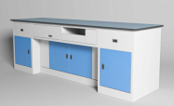 | 工业
2 | 教师椅 | - 面料：椅面、靠背选用优质网布面料，透气性强、无异味。背垫、座垫采用高密度发泡成型棉，回弹性好、不易变形，不老化，依人体坐姿特别设计，符合人体工学。  2、艺术造型扶手，优质圆五星脚配活动脚轮，气压调节座位高度。 | 把 | 1 | 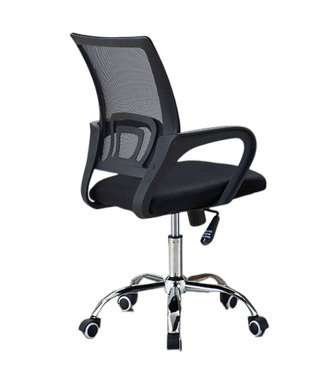 | 工业
3 | 学生实验台 | - 整体尺寸：≧1200*600*780mm；  2、台面：一体化台面，台面采用12.7mm厚双面膜实芯理化板，耐腐蚀耐有机溶剂。  3、桌身结构：新型极简碳钢工字结构，桌架整体装配后各个方向无晃动。学生位镂空式设计，符合人体工程学设计理念，整体美观大方。  4、按压弹起式电源盒开关，操作简单，整体协调美观。 | 张 | 24 | 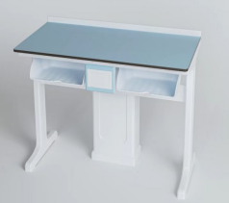 | 工业
4 | 学生凳 | 1、规格：≧30cm×3cm； 2、凳脚材质：4个凳脚采用无缝钢管模具一次成型。全圆满焊接完成，结构牢固，经高温粉体烤漆处理，长时间使用也不会产生表面烤漆剥落现象。 螺旋升降式，升降距离为0-50mm，最高离地距离为500mm。 3、凳面材质：采用厚度6mm聚级注塑，表面防滑不发光。凳面底部采用不锈钢螺丝与托盘固定。 4、脚垫材质：采用PP加耐磨纤维质塑料，实心倒勾式一体射出成型 。凳面与凳脚留有一定的空间便于凳子挂在挂凳扣上，方便教室的打扫。 | 把 | 48 | 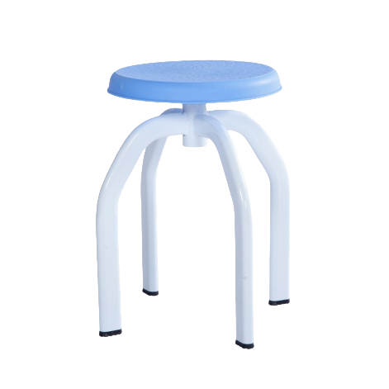 | 工业
5 | 仪器柜 | 1、尺寸不小于1000×500×2000mm，整体采用环保型一次性注塑成型，层板采用≥2.5mm厚双面环保型PP塑料，内设加强筋。  产品不变形，不扭曲，达到可重复拆装使用。  2、上部为玻璃对开门，带锁、内嵌式塑料扣手，高强度耐磨，防水、永不生锈，内设活动隔板2块。 3、下部为对开门，带锁、内嵌式扣手，高强度耐磨，防水、永不生锈，内设活动隔板1块。重要部位加厚处理，从而使产品更牢固，结实耐用。 | 个 | 5 | 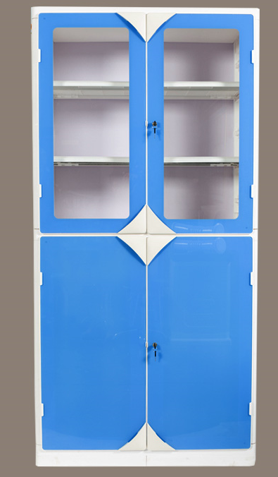 | 工业
6 | 空调 | 立式2匹，能效等级：二级能效  室内机尺寸：≥350*1785*355mm  室外机尺寸：≥800*580*280mm  制冷量：≥5120W 制冷功率：≦1250W  制热量：≥7300W 制热功率：≦1900W  额定电压：≥220V  电加热功率：≦2200W  室内机噪音：≤22/38/40dB 室外机噪音:≤43/54dB  防触电保护类别：I  所投产品须提供国家确定的认证机构出具的、处于有效期之内的CCC产品认证证书及节能产品认证证书扫描件或图片。 | 台 | 3 |  | 工业
7 | 窗帘 | 遮光高清喷绘卷帘，尺寸：230*230cm | 幅 | 5 |  | 工业
8 | 灭火毯 | 玻璃纤维材质，≥1500mm×1500mm。 | 套 | 6 |  | 工业
9 | 教师总电源 | - 功能：交流输出:O-24V或30V，每档2V，输出电流≤8A，过载保护。 2、稳压输出：0-24V或0-30V，连续可调，输出电流≤8A，过载保护。 3、直流9V输出：启动一次，输出10±2S，手动复位。 4、直流高压：240/300V输出，电流100mA，过载保护。 5、低压输出：0-24V或30V，叠加式选择电压。总开关控制:220V输入，输出分四组单独控制。 6、加统一控制功能：叠加式选择电压、控制学生低压O-24V输出。 7、220V输出分四组由老师控制所有高压、低压。 | 台 | 1 | 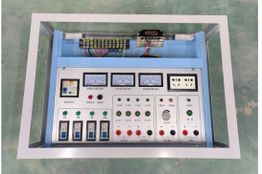 | 工业
10 | 学生电源 | 1、电源箱体采用大型模具成型的高级铝合金表层喷涂高温处理，具有散热功能强大、坚固耐用、豪华大方，装置在学生实验台台面前部；2.电源技术指标：漏电过载保护开关、工作指示灯、保险丝和220V交流电源输出多用豪华插座；一组低压交流电源：0-24V/2A可调电源(短路，过载自动保护、自动复位)由老师统一进行控制；一组直流稳压电源：0-24V/2A连续可调(短路、过载自动保护，自动复位)；电压、电流均电表读出，接线柱输出；学生台设有测试电流表一组0.6-3A两档、测试电压表一组3-15V两档、灵敏电流计，检查范围±300ua。 | 个 | 24 | 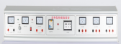 | 工业
11 | 功能柱 | - 功能柱:由底座、立柱、两端装饰条组成。 2、规格：≥长320*宽220*高750mm，采用环保型PP工程塑料注塑成型。 3、底座与立柱镶嵌连接，底座上设有2个螺丝口固定地面。立柱内侧设有六个螺丝固定口，装饰条用于掩盖螺丝口使其更加美观，主要功能是保护学生通风管道及电线电缆作用，配套于学生桌，美观大方。 | 个 | 24 | 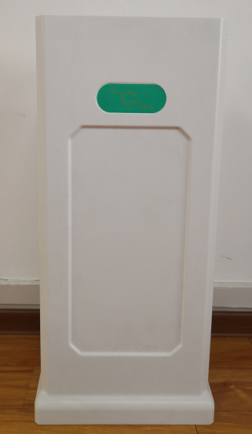
12 | 实验室电路铺设 | 国标铜芯电线，符合国家用电安全标准。（仅限室内） | 项 | 1 |  | 工业
13 | 简易急救箱 | 1.外箱由皮革制造，有提手，印有明显标识，外形尺寸：不小于285×165×175（mm）。  2.内装药品及器械应定位放置，取放方便，必备药品有：药用脱脂棉、纱布、胶布、创可贴、碘酒、医用酒精、高锰酸钾等。  3.必备器械有：剪刀、镊子、医用手套、护目镜等。 | 个 | 1 |  | 工业
14 | 废液、废物回收桶 | 塑料制，25L | 个 | 1 |  | 工业
15 | 温湿度计 | 水银，0℃～200℃。 | 套 | 1 |  | 工业
注：物理学科教室顶部装修及地面工程由学校自备。

附表二：

高中化学学科教室每套装备清单
序号 | 设称 | 规格要求 | 单位 | 数量 | 参考图片 | 招标标的对应的中小企业划分标准所属行业
1 | 教师演示台 | 1、尺寸：≧2400*600*850㎜。 2、台面：采用厚度12.7mm厚的实芯理化板制成，四周加厚处理，四角圆角,四边磨边处理。 结构：演示台设有储物柜，中间为演示台，设置电源主控系统、（主机、显示器）的位置预留。  3、桌体：采用1.0mm优质钢板，焊接打磨处理，表面经耐酸碱烤漆处理，表面硬度附着力、耐腐蚀性符合国家标准。  4、滑轨：三节重型滚珠滑轨，承重性强，滑动性能良好，无噪音，开合十万次不变形。  5、拉手：采用不锈钢拉手，造型独特美观。  6、脚垫：采用柜体内置可调脚垫，保证桌面平整，防水防潮，延长设备使用寿命。 | 张 | 1 | 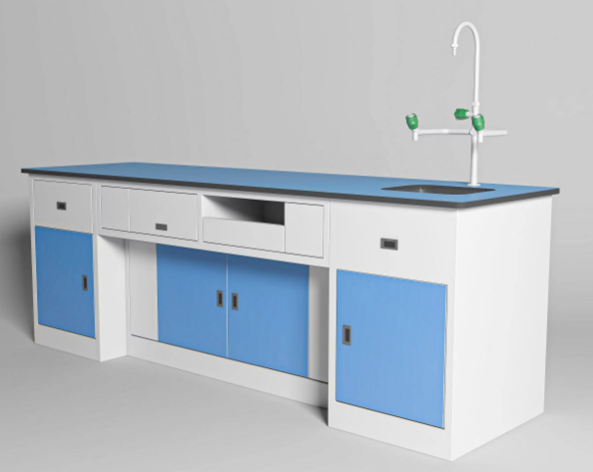 | 工业
2 | 教师水槽（含下水管） | 1、规格：≧440*330*190cm  2、采用实验室专用高密度PP一体化成型水槽，易清洁，耐腐蚀，且利于台面残水自然回流，美观实用；具耐酸碱、耐有机溶剂、耐紫外线等特点。 | 套 | 1 | 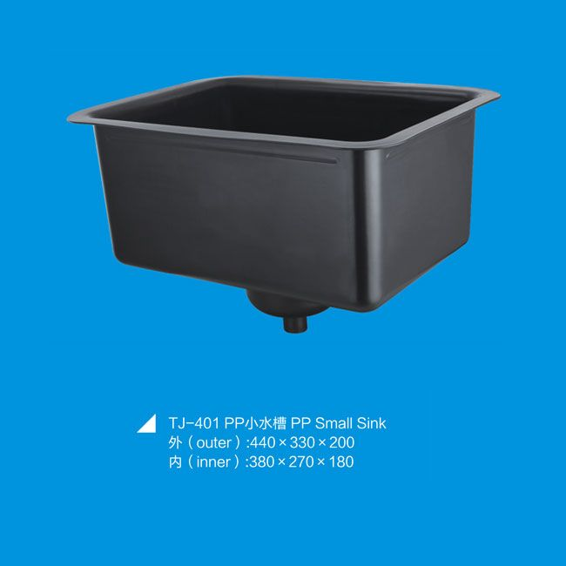 | 工业
3 | 教师椅 | - 面料：椅面、靠背选用优质网布面料，透气性强、无异味。背垫、座垫采用高密度发泡成型棉，回弹性好、不易变形，不老化，依人体坐姿特别设计，符合人体工学。  2、艺术造型扶手，优质圆五星脚配活动脚轮，气压调节座位高度。 | 把 | 1 |  | 工业
4 | 台式洗眼器 | 单眼洗眼器，黄铜材质经高亮环氧树脂喷涂，耐腐蚀，耐热，PP材质，使用时自动被水冲开，供水软管1.5M软性PVC管外覆不锈钢网，外层包裹PD管，有效防止生锈，最大耐水压6巴 | 个 | 1 | 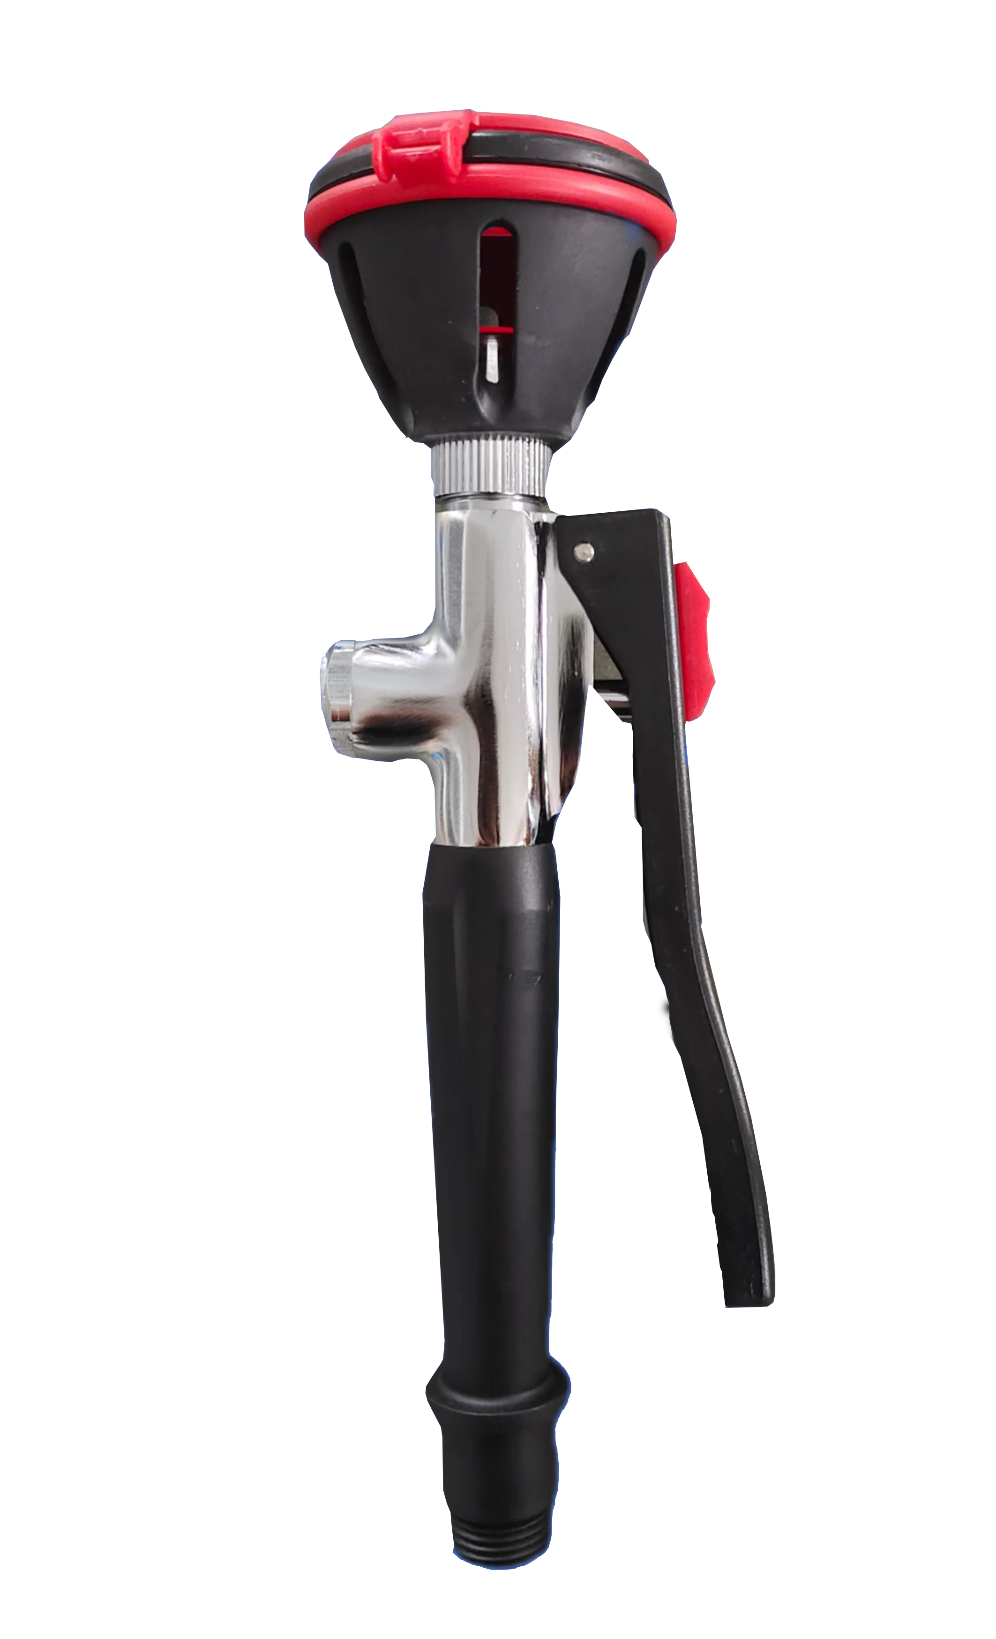 | 工业
5 | 学生实验台 | 1、整体尺寸：≧1200*600*780mm； 2、台面：一体化台面，台面采用12.7mm厚双面膜实芯理化板，耐腐蚀耐有机溶剂。 3、桌身结构：新型极简碳钢工字结构，桌架整体装配后各个方向无晃动。学生位镂空式设计，符合人体工程学设计理念，整体美观大方。 4、按压弹起式电源盒开关，操作简单，整体协调美观。 | 张 | 24 | 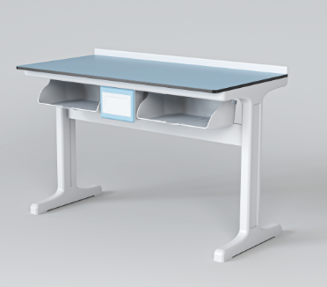 | 工业
6 | 学生凳 | 1、规格：≧30cm×3cm； 2、凳脚材质：4个凳脚采用无缝钢管模具一次成型。全圆满焊接完成，结构牢固，经高温粉体烤漆处理，长时间使用也不会产生表面烤漆剥落现象。 螺旋升降式，升降距离为0-50mm，最高离地距离为500mm。 3、凳面材质：采用厚度6mm聚级注塑，表面防滑不发光。凳面底部采用不锈钢螺丝与托盘固定。 4、脚垫材质：采用PP加耐磨纤维质塑料，实心倒勾式一体射出成型 。凳面与凳脚留有一定的空间便于凳子挂在挂凳扣上，方便教室的打扫。 | 把 | 48 |  | 工业
7 | 空调 | 立式2匹，能效等级：最低二级能效  室内机尺寸：≥350*1785*355mm 室外机尺寸：≥800*580*280mm  制冷量：≥5120W 制冷功率：≦1250 W  制热量：≥7300W 制热功率：≦1900W  额定电压：≥220V  电加热功率：≦2200W  室内机噪音：≤22/38/40dB 室外机噪音:≤43/54 dB  防触电保护类别：I  所投产品须提供国家确定的认证机构出具的、处于有效期之内的CCC产品认证证书及节能产品认证证书扫描件或图片。 | 台 | 3 |  | 工业
8 | 窗帘 | 遮光高清喷绘卷帘，尺寸：230*230cm | 幅 | 5 |  | 工业
9 | 灭火毯 | 玻璃纤维材质，1500mm×1500mm。 | 套 | 6 |  | 工业
10 | 教师总电源 | 1.教师控制电源部分采用机械按钮旋钮式：①设教学安全电源控制台，分4组向学生实验桌输出安全的220V交流电源，对学生实验电源进行分组控制，具备漏电及过载保护功能。②教师主控电源采用子母机控制，教师可以通过主机控制学生实验电源的电压； ③实验总电源及学生实验电源均设有：短路、过载、自动断电和手动复位功能；  2.其技术指标是：低压交流电源：0-24V/3A输出（2V/档）直流稳压电源： 1.25V-24V/3A输出（连续可调）  直流大电流：9V/40A±10A,8S±2S输出  通过A、B、 C、 D四组控制学生电源，安全便捷、操作简易、造型美观大方。  3.主控电源箱体与控制抽屉均用金属材料制成，表面磷化喷塑防护。  4.设有风速控制开关，风机采用变频调速系统，随意控制风机风速风量大小 | 台 | 1 | 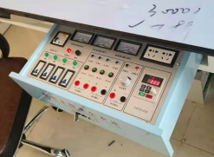 | 工业
11 | 学生电源 | 1、220V交流输出，配有两个带安全门的多功能三孔插座； 2、带有过载保护和电源指示。采用防尘盒安装在实验台面上货书包斗中间，翻转式美观凹型工艺表面。 | 套 | 24 | 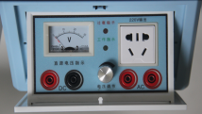 | 工业
12 | 功能柱 | 1、功能柱:由底座、立柱、两端装饰条组成。 2、规格：≥长320*宽220*高750mm，采用环保型PP工程塑料注塑成型。 3、底座与立柱镶嵌连接，底座上设有2个螺丝口固定地面。立柱内侧设有六个螺丝固定口，装饰条用于掩盖螺丝口使其更加美观，主要功能是保护学生通风管道及电线电缆作用，配套于学生桌，美观大方。 | 个 | 24 |  | 工业
13 | 变频器 | - 电压：380V； 2、电机功率：5.5KW； 3、可变频调速离心风机。  所投产品须提供国家确定的认证机构出具的、处于有效期之内的CCC产品认证证书扫描件或图片。 | 个 | 1 | 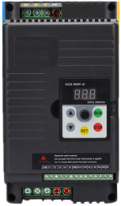 | 工业
14 | 万向吸风罩 | 1、关节：可360度旋转调节方向，易拆卸、重组及清洗 2、关节密封圈：不易老化之高密度橡胶 3、关节弹簧装置：防下垂、下滑、松动. 4、关节松紧旋钮：高密度PP材质，内嵌不锈钢轴承，与关节连接杆锁合 5、气流调节阀：手动调节外部阀门旋钮，控制进入之气流量 6、拱型/杯型集气罩：高密度PP/PC材质 7、固定底座：非粘接而成，模具注塑一体成型，牢度强，不脱底 | 套 | 25 | 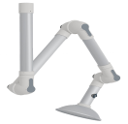
15 | 通风风机 | 1、功率：≥5.5KW，转速 1450r/min，风量：9410-16200m3/h，全压 1150-748Pa。 2、每台通风设备都可以独立操作，相互之间不受影响。室内换气次数：≥20次/h。终端流速：≥11.3米/秒，整个通风系统均为中压系统（500 Pa＜P≤1500 Pa，低压系统（P≤500 Pa），主管内风速约8-14米/秒（m/s），支管内风速约6-8米/秒（m/s）。  所投产品须提供国家确定的认证机构出具的、处于有效期之内的节能产品认证证书扫描件或图片。 | 台 | 1 | 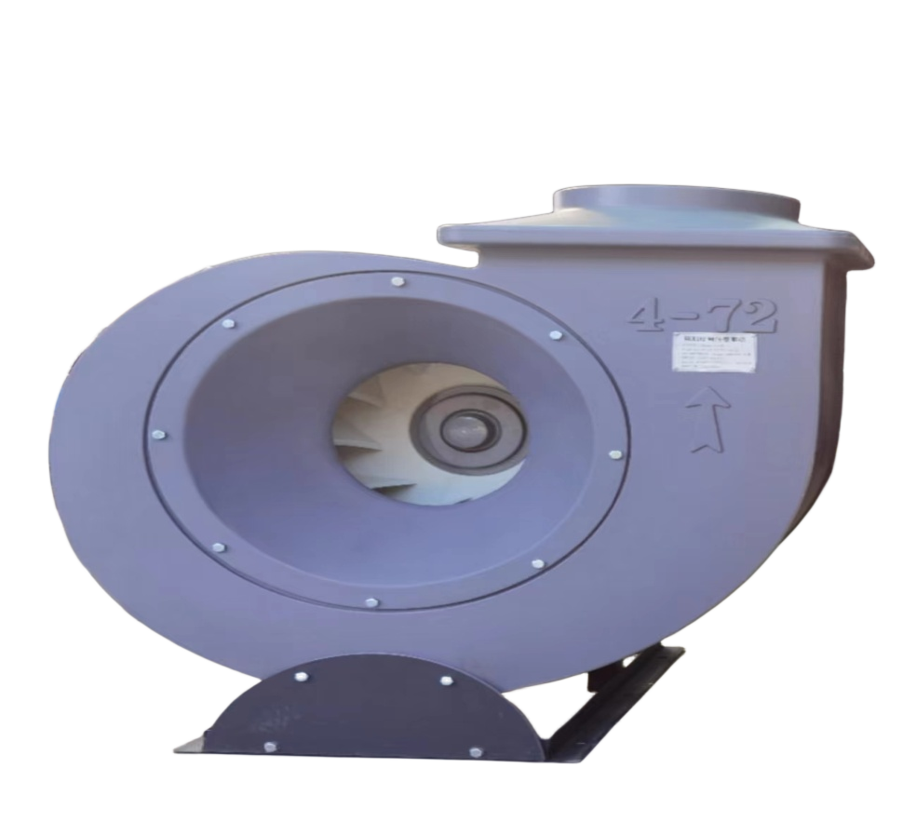
16 | 室内通风管道 | 通风管道采用防腐蚀 PP圆管制成，圆型风道，室内主、副管，转接头及室外至楼顶管。 | 项 | 1
17 | 控制布电系统 | 规格：≥4mm2*4电气布线，适配波纹软线管。 | 项 | 1
18 | 排水系统 | 给水采用φ20mmPVC管，热熔连接。排水采用φ50mmPVC管，PVC专用胶水连接。（仅限室内） | 项 | 1
19 | 水槽柜 | 1、新型水柜规格：≥500*600*800mm。结构：榫卯连接结构并合理布局加强筋，使用产品自身力量相互连接，产品不变形，不扭曲。  2、水槽：采用PP材料，壁厚≥4mm，塑料注塑模一次性成型四周有≥10mm高挡水沿；水槽规格：≥470*480*360mm，水槽内带溢水口。  3、下水系统：采用PP材质专用连接管，配有防虹吸，防阻塞装置。  4、水槽盖：采用pp材料，规格：≥500*600*95mm，塑料注塑模一次性成型，表面光面处理。  5、水柜体规格：≥490*520*750mm，采用ABS材质，箱体与底座一次注塑成型，分前后两部分，衔接处用螺丝固定即可，安装简单，具有较强的耐腐蚀性和承重性。  表面工艺处理，凹凸有型，协调美观。直接成型后无需安装铰链，榫卯结构，带专用锁具。  所投产品须提供国家确定的认证机构出具的、处于有效期之内的CCC产品认证证书扫描件或图片。 | 套 | 12 | 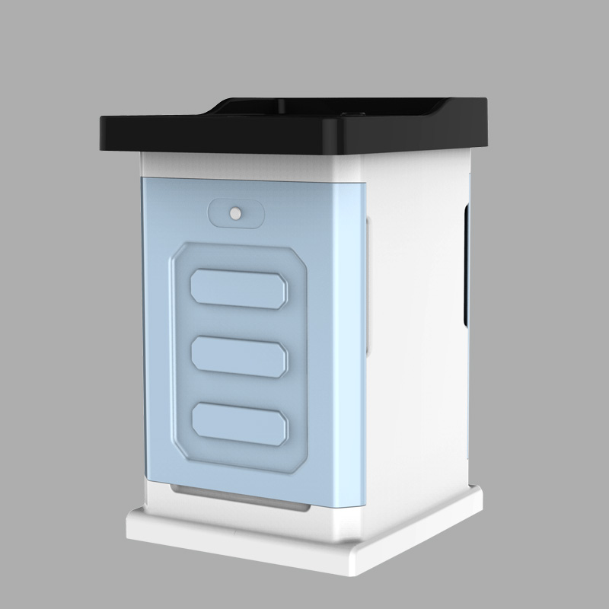
20 | 三联水嘴（含进水管） | 采用实验室专用三联水嘴90度瓷质阀芯，出水嘴为铜质尖嘴，可拆卸，内有螺纹，可方便连接循环等特殊用水，水管管体部分为黄铜合金制品，铜质表面经过烤漆喷涂处理，增强耐酸碱防腐蚀以及防锈性能。 | 套 | 13 | 
21 | 仪器柜 | 1、尺寸不小于1000×500×2000mm，整体采用环保型一次性注塑成型，层板采用≥2.5mm厚双面环保型PP塑料，内设加强筋。  产品不变形，不扭曲，达到可重复拆装使用。  2、上部为玻璃对开门，带锁、内嵌式塑料扣手，高强度耐磨，防水、永不生锈，内设活动隔板2块。 3、下部为对开门，带锁、内嵌式扣手，高强度耐磨，防水、永不生锈，内设活动隔板1块。重要部位加厚处理，从而使产品更牢固，结实耐用。 | 台 | 4 |  | 工业
22 | 药品柜 | 1、规格：≥1000*500*2000mm；2、侧板、层板采用环保型pp改性材料一次注塑成型，表面做磨砂处理。榫卯连接结构并合理布局加强筋，配合专用塑料紧固件连接，顶板、中板和底板的底部镶嵌不小于15*30mm钢管加强，承重力强；3、上柜门：采用增强型PP材质一体注塑成型，外嵌4mm±0.5mm钢化烤漆玻璃,中间玻璃做镂空处理，透明可视。4、下柜门：采用增强型PP材质一体注塑成型，外嵌4mm±0.5mm钢化烤漆玻璃。5、门把手：采用增强型PP材质一次注塑成型，安装于两门的门缝处，凹凸配套，增加柜子内部的气密性。6、层板：上柜配两块活动层板，下柜配一块活动层板,两边配置密封堵头，整板无裸露金属，避免腐蚀生锈。7、阶梯：上柜配置一块药品阶梯，阶梯采用中空双层塑料型材拼装而成，两端用一次注塑成型的堵头加固。 | 个 | 1 | 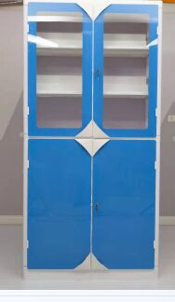 | 工业
23 | 易燃品、毒害品储存柜 | 1、学校专用毒害品存储柜、产品具有防火、防爆、耐腐蚀、防盗、防潮、通风、防鼠等功能；规格: ≥高1840*宽900*深512mm  2、门型：双开门/手动，电子密码锁，双锁配置  3、层板：3块阶梯式活动层板  4、柜体全部采用1.0-1.2mm 的优质钢板， 经高温固化处理；柜顶部中间有出风口，柜顶风口内置一个轴流风机，最大风量大于 300m3/h，控制开关设置柜体顶部的右上角，当风机开机前要把柜门下面中间的进风口推置打开状态；  5、特殊安全性要求: 机械锁钥匙、电子密码锁密码应由两人分别保管，实现双人双锁管理，开启时需二人同时在场。 | 个 | 1 | 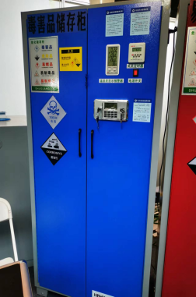 | 工业
24 | 简易急救箱 | 1.外箱由皮革制造，有提手，印有明显标识，外形尺寸：不小于285×165×175（mm）。  2.内装药品及器械应定位放置，取放方便，必备药品有：药用脱脂棉、纱布、胶布、创可贴、碘酒、医用酒精、高锰酸钾等。  3.必备器械有：剪刀、镊子、医用手套、护目镜等。 | 个 | 1 |  | 工业
25 | 废液、废物回收桶 | 塑料制，25L | 个 | 1 |  | 工业
26 | 温湿度计 | 水银，0℃～200℃。 | 套 | 1 |  | 工业
注：化学学科教室顶部装修及地面工程由学校自备。

附表三：

高中生物学学科教室每套装备清单
序号 |  | 设备名称 | 规格要求 | 单位 | 数量 | 参考图片 | 招标标的对应的中小企业划分标准所属行业
1 |  | 教师演示台 | 1、尺寸：≧2400*600*850㎜。 2、台面：采用厚度12.7mm厚的实芯理化板制成，四周加厚处理，四角圆角,四边磨边处理。 结构：演示台设有储物柜，中间为演示台，设置电源主控系统、（主机、显示器）的位置预留。  3、桌体：采用1.0mm优质钢板，焊接打磨处理，表面经耐酸碱烤漆处理，表面硬度附着力、耐腐蚀性符合国家标准。  4、滑轨：三节重型滚珠滑轨，承重性强，滑动性能良好，无噪音，开合十万次不变形。  5、拉手：采用不锈钢拉手，造型独特美观。  6、脚垫：采用柜体内置可调脚垫，保证桌面平整，防水防潮，延长设备使用寿命。 | 张 | 1 |  | 工业
2 |  | 教师水槽（含下水管） | 1、规格：≧440*330*190cm  2、采用实验室专用高密度PP一体化成型水槽，易清洁，耐腐蚀，且利于台面残水自然回流，美观实用；具耐酸碱、耐有机溶剂、耐紫外线等特点。 | 套 | 1 |  | 工业
3 |  | 教师椅 | 1、面料：椅面、靠背选用优质网布面料，透气性强、无异味。背垫、座垫采用高密度发泡成型棉，回弹性好、不易变形，不老化，依人体坐姿特别设计，符合人体工学。 2、艺术造型扶手，优质圆五星脚配活动脚轮，气压调节座位高度。 | 把 | 1 |  | 工业
4 |  | 台式洗眼器 | 单眼洗眼器，黄铜材质经高亮环氧树脂喷涂，耐腐蚀，耐热，PP材质，使用时自动被水冲开，供水软管1.5M软性PVC管外覆不锈钢网，外层包裹PD管，有效防止生锈，最大耐水压6巴 | 个 | 1 |  | 工业
5 |  | 学生实验台 | 1、整体尺寸：≧1200*600*780mm； 2、台面：一体化台面，台面采用12.7mm厚双面膜实芯理化板，耐腐蚀耐有机溶剂。 3、桌身结构：新型极简碳钢工字结构，桌架整体装配后各个方向无晃动。学生位镂空式设计，符合人体工程学设计理念，整体美观大方。 4、按压弹起式电源盒开关，操作简单，整体协调美观。 | 张 | 24 |  | 工业
6 |  | 学生凳 | 1、规格：≧30cm×3cm； 2、凳脚材质：4个凳脚采用无缝钢管模具一次成型。全圆满焊接完成，结构牢固，经高温粉体烤漆处理，长时间使用也不会产生表面烤漆剥落现象。 螺旋升降式，升降距离为0-50mm，最高离地距离为500mm。 3、凳面材质：采用厚度6mm聚级注塑，表面防滑不发光。凳面底部采用不锈钢螺丝与托盘固定。 4、脚垫材质：采用PP加耐磨纤维质塑料，实心倒勾式一体射出成型 。凳面与凳脚留有一定的空间便于凳子挂在挂凳扣上，方便教室的打扫。 | 把 | 48 |  | 工业
7 |  | 教师总电源 | 1、总控台设置电源60A漏电总开关，内置指示灯显示，交流220V，采用多功能六孔10A带防护插座（符合国家最新标准），并有短路过载保护；2、学生用插座交流220V分四路输出，并有短路过载保护；3、主控电源箱体与控制抽屉均用金属材料制成，表面磷化喷塑防护，安装锁具 | 台 | 1 | 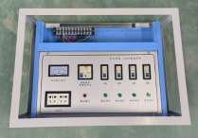 | 工业
8 |  | 学生电源 | 1、220V交流输出，配有两个带安全门的多功能三孔插座； 2、带有过载保护和电源指示。采用防尘盒安装在实验台面上货书包斗中间，翻转式美观凹型工艺表面。 | 套 | 24 | 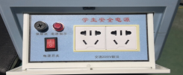 | 工业
9 |  | 功能柱 | 1、功能柱:由底座、立柱、两端装饰条组成。 2、规格：≥长320*宽220*高750mm，采用环保型PP工程塑料注塑成型。 3、底座与立柱镶嵌连接，底座上设有2个螺丝口固定地面。立柱内侧设有六个螺丝固定口，装饰条用于掩盖螺丝口使其更加美观，主要功能是保护学生通风管道及电线电缆作用，配套于学生桌，美观大方。 | 个 | 24
10 |  | 生物灯 | 采用塑料材质的灯座支架，7w的LED光源；亮度高，光照角度可调。 | 台 | 24 | 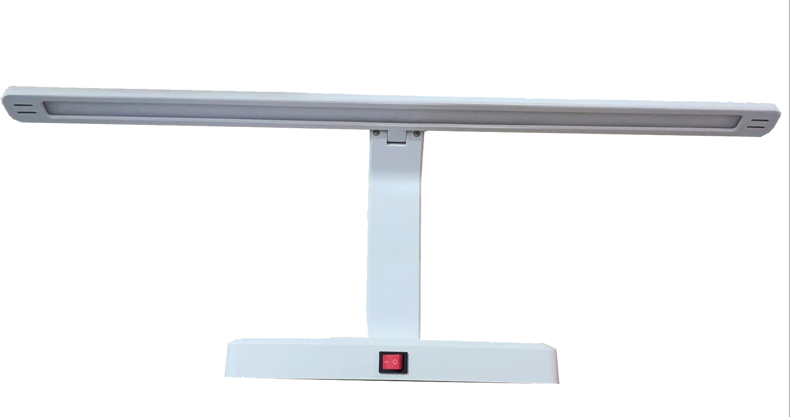
11 |  | 排水系统 | 给水采用φ20mmPVC管，热熔连接。排水采用φ50mmPVC管，PVC专用胶水连接。（仅限室内） | 项 | 1
12 |  | 空调 | 立式2匹，能效等级：二级能效  室内机尺寸：≥350*1785*355mm 室外机尺寸：≥800*580*280 mm  制冷量：≥5120W 制冷功率：≤1250 W  制热量：≥7300W 制热功率：≤1900W  额定电压：≥220V  电加热功率：≤2200W  室内机噪音：≤22/38/40dB  室外机噪音:≤43/54dB  防触电保护类别：I  所投产品须提供国家确定的认证机构出具的、处于有效期之内的CCC产品认证证书及节能产品认证证书扫描件或图片。 | 台 | 3 |  | 工业
13 |  | 窗帘 | 遮光高清喷绘卷帘，尺寸：230*230cm | 幅 | 5 |  | 工业
14 |  | 灭火毯 | 玻璃纤维材质，1500mm×1500mm。 | 套 | 6 |  | 工业
15 |  | 水槽柜 | 1、新型水柜规格：≥500*600*800mm。结构：榫卯连接结构并合理布局加强筋，使用产品自身力量相互连接，产品不变形，不扭曲。  2、水槽：采用PP材料，壁厚≥4mm，塑料注塑模一次性成型四周有≥10mm高挡水沿；水槽规格：≥470*480*360mm，水槽内带溢水口。  3、下水系统：采用PP材质专用连接管，配有防虹吸，防阻塞装置。  4、水槽盖：采用pp材料，规格：≥500*600*95mm，塑料注塑模一次性成型，表面光面处理。  5、水柜体规格：≥490*520*750mm，采用ABS材质，箱体与底座一次注塑成型，分前后两部分，衔接处用螺丝固定即可，安装简单，具有较强的耐腐蚀性和承重性。  表面工艺处理，凹凸有型，协调美观。直接成型后无需安装铰链，榫卯结构，带专用锁具。  所投产品须提供国家确定的认证机构出具的、处于有效期之内的CCC产品认证证书扫描件或图片。 | 套 | 12 |  | 工业
16 |  | 三联水嘴（含进水管） | 采用实验室专用三联水嘴90度瓷质阀芯，出水嘴为铜质尖嘴，可拆卸，内有螺纹，可方便连接循环等特殊用水，水管管体部分为黄铜合金制品，铜质表面经过烤漆喷涂处理，增强耐酸碱防腐蚀以及防锈性能。 | 套 | 13 |  | 工业
17 |  | 标本柜 | 1、柜体尺寸：≥1000*500*2000mm 。 2、整体采用铝木结构。上部柜体采用四面玻璃柜体，下部柜体采用优质双贴面板对开柜门。 | 个 | 1 | 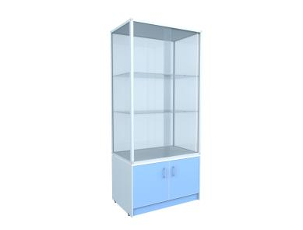 | 工业
18 |  | 仪器柜 | 1、尺寸不小于1000×500×2000mm，整体采用环保型一次性注塑成型，层板采用≥2.5mm厚双面环保型PP塑料，内设加强筋。  产品不变形，不扭曲，达到可重复拆装使用。  2、上部为玻璃对开门，带锁、内嵌式塑料扣手，高强度耐磨，防水、永不生锈，内设活动隔板2块。 3、下部为对开门，带锁、内嵌式扣手，高强度耐磨，防水、永不生锈，内设活动隔板1块。重要部位加厚处理，从而使产品更牢固，结实耐用。 | 个 | 4 |  | 工业
19 |  | 简易急救箱 | 1.外箱由皮革制造，有提手，印有明显标识，外形尺寸：不小于285×165×175（mm）。  2.内装药品及器械应定位放置，取放方便，必备药品有：药用脱脂棉、纱布、胶布、创可贴、碘酒、医用酒精、高锰酸钾等。  3.必备器械有：剪刀、镊子、医用手套、护目镜等。 | 个 | 1 |  | 工业
20 | 废液、废物回收桶 |  | 塑料制，25L | 个 | 1 |  | 工业
21 | 温湿度计 |  | 水银，0℃～200℃。 | 套 | 1 |  | 工业
注：生物学科教室顶部装修及地面工程由学校自备。

附表四：室内全彩LED显示屏装备清单

序号 | 设备名称 | 设备规格参数 | 数量 | 单位 | 招标标的对应的中小企业划分标准所属行业
1 | 室内全彩LED屏 | - 显示屏有效显示尺寸为12.8m*3.68m，像素点间距：≤2.5mm  - 单元板分辨率：≥8192 Dots  - 刷新率：≥3840Hz，支持通过配套控制软件调节刷新率设置选项  - 像素构成：1R、1G、1B  - 封装方式：SMD表贴三合一，铜线封装，五面黑灯，表面不反光  - 驱动方式：恒流驱动  - 控制方式：同步控制系统  - 维护方式：前后双向维护  - 整屏平整度≤0.04mm  - 白平衡亮度：0-700cd/㎡可调；亮度调节：0-100%亮度可调，256级手动/自动调节，屏幕亮度具有随环境照度的变化任意调整功能；亮度均匀性：≥99%  - 色温800K-18000K可调；白平衡状态下色温在6500K±5%；色温为6500K时，100%75%50%25%档电平白场调节色温误差≤100K"  - 水平视角≥170°；垂直视角≥170°  - 对比度≥8500：1  - 灰度等级≥14bit，红绿蓝各256级，可达16384级；采用EPWM 灰阶控制技术提升低灰视觉效果，100%亮度时，14bit灰度；70%亮度，14bit灰度；50%亮度，14bit灰度；20%亮度，12bit灰度，显示画面无单列或单行像素失控现象；支持0-100%亮度时，8-14bits灰度自定义设置  - 峰值功耗≤300W/m²；平均功耗≤120W/m²  - 供电电源：在4.2*（1±10%）VDC～4.5*（1±10%）VDC范围内能正常工作  - 输入电压：支持宽压输入 在96-264VAC，支持窄压输入在200-240VAC，在该范围内能正常工作  - 防护性能：具有防静电、防电磁干扰、防腐蚀、防霉菌、防虫、防潮、抗震动、抗雷击等功能；具有电源过压、过流、断电保护、分布上电措施、防护等级达到IP60  - 具有列下消隐功能、倍频刷新率提升2/4/8倍、低灰偏色改善  - 色坐标X、Y坐标符合SJ/T11141-2017 5.10.5规定；色度均匀性±0.001Cx、Cy内；色域空间≥120% NTSC，LED显示屏ColorSPace覆盖率≥170%YUV(PAL)  - 数据记忆储存于LED显示模块箱体中，更换箱体设备时，无需重新设定参数；支持采用电源双备份，两个电源互为备份方式，任一电源故障不影响屏体正常工作；支持采用双电力备份，可以同时接入2路电力供电互为备份方式，任一电力故障不影响屏体显示；支持采用双系统备份，两套发送卡和两套接收卡互为备份方式，任一套发送卡和接收卡故障不影响屏体正常显示  - 正常播放视频状态下点亮5分钟后产品表面温度升幅≤1.5℃，点亮10分钟后其温度升幅≤8℃；产品在白平衡状态下点亮5分钟后产品表面温度升幅≤8℃，点亮10分钟后其温度升幅≤18℃；产品正常使用工作达到热平衡状态后，屏体结构金属部分温度升幅≤30℃，绝缘材料温度升幅≤30℃  - 产品采用高端芯片，可智能调节正常工作与睡眠状态下的节能效果（动态节能，智能息屏），开启智能节电功能比没有开启节能50%以上  - 保证箱体拼接的平整度和密闭防尘性；支持箱体拼接自动对位设计；具有拼缝微调功能；箱体支持X/Y/Z六向调节，可实现屏幕上下左右拼缝及前后平整度任意调节  - 屏幕表面光反射率，照度=10Lux/5600K条件下， 显示屏屏幕表面光反射率 （单位面积反射亮度）＜3.0cd/m²  - 具备防蓝光护眼功能，蓝光辐射能量≤20%。蓝光辐射能量值对人眼视网膜无伤害，LED显示屏蓝光辐亮度≤0.5W.m-2.sr-1,符合肉眼观看标准。  - 支持PPA碗杯结构、点胶封装、出光方式为单面发光；显示面采用高强度化学防护材质，防碰撞、耐冲击、高耐磨、抗腐蚀、防划痕，可直接擦拭LED附着力≥100N；在灯珠四侧以水平 夹角 45°的方向施加推力 15N，灯珠未破碎或脱落。  - 支持鬼影消除、首行暗亮消除、低灰偏色补偿、低灰均匀性、低灰横条纹消除、慢速开启、十字架消除、去坏点、毛毛虫消除、余辉消除、亮度缓慢变亮功能  - 为保证产品使用安全，静电电压衰减期（±1000-±100V）≤2S；摩擦起电电压|V|≤100V  - 为保证产品信息传输稳定性，辐射干扰和传导干扰，均需符合GB/T9254-2021 ClassB限值要求  - 为了防止LED光源对人眼的伤害，LED电子显示屏产品通过TUV莱茵低蓝光认证，无视网膜蓝光危害。  所投产品须提供国家确定的认证机构出具的、处于有效期之内的CCC产品认证证书扫描件或图片。 | 47.1 | 平方 | 工业
2 | 控制卡 | 1.集成12个HUB75，无需再配转接板  2.单卡最大带载192×1024像素，最多支持24组并行数据  3.支持8bit色深视频源输入输出，单色灰阶为256，可搭配出16777216种混合色彩。  4.支持自适应帧率技术，不仅支持23.98/24/29.97/30/50/59.94/60Hz常规及非整数帧率，还可输出显示120/240Hz高帧率画面，大幅提升画面流畅度、减少拖影。  5.支持色温调节，提供调整色温，即饱和度调节，增强画面表现力  6.支持低亮高灰，亮色度逐点校正，能有效消除灯点色差，保证整屏的颜色亮度的均匀性和一致性，提升整体显示效果  7.支持画面旋转，单个箱体画面以90°/180°/270°角度进行旋转  8.支持数据偏移，支持误码侦测，支持环路备份，支持固件备份 | 1 | 套 | 工业
3 | 电源 | 1、可靠性高，负载能力强  2、空气自然对流冷却  3、保护功能具有：短路/过载块  所投产品须提供国家确定的认证机构出具的、处于有效期之内的CCC产品认证证书扫描件或图片。 | 1 | 套 | 工业
4 | 辅材 | 屏体内部 RVV3*2.5平方电源线及超五类网线，16P 信号线等线材 | 1 | 批 | 工业
5 | 视频处理器 | 1、支持1路HDMI，4路DVI，1路3G-SDI输入；  2、支持4K输入输出  3、支持HDR输出，增强显示效果  4、支持16网口，4路光纤输出，1040万像素带载；  5、支持画面全屏缩放、点对点显示、自定义缩放三种缩放模式；  6、支持视频输出画面预监  7、支持EDID  8、支持10个预设场景 | 1 | 台 | 工业
6 | 钢结构 | 1、钢结构：钢架构件（含接合板）采用Q235B钢制作，结构用钢应符合《GB50017-2003钢结构设计规范》规定的Q235要求，保证其抗拉强度、伸长率、屈服点，碳、硫、磷的极限含量；  2、焊条：手工焊：Q235连接用E43系列焊条；  3、自动焊：Q235连接用H08系列焊条；  4、要求：抗震7级，抗风8级；  5、包边：不锈钢包边； | 1 | 套 | 工业
7 | LED配电柜 | 1. 60KW智能配电柜，远程控制;  2. 满足过流、短路、断路、过压/、欠压等保护措施;  3. 支持远程上电、分步上电的功能，具有状态自动检测与状态异常报警功能。 | 1 | 台 | 工业
8 | LED播放软件 | 1.支持多种视频格式、图片、动画、Office文件、文字、时钟等；  2.丰富的媒体属性：包括透明、背景颜色、背景图片、透明度、音量、显示比例、出入场特效、特效速度、文字颜色、炫彩效果、字体、风格等；  3.页面支持一个或多个窗口；  4.支持多个窗口个数不同的页面按次数或播放时长切换播放，且切换过程平滑无黑帧；  5.可设置不同的日期和时间播放不同的节目页；  6.可实现多台异地显示屏同步播放；  7.为保证后期LED大屏控制软件使用的及后期升级的安全性，以及具备后期对接其他平台进行二次开发的能力。 | 1 | 套 | 软件和信息技术服务业
9 | 主电缆 | YJV-1KV-4*16+1平方国标纯铜电缆线(动力柜到屏体内配电柜)  所投产品须提供国家确定的认证机构出具的、处于有效期之内的CCC产品认证证书扫描件或图片。 | 100 | 米 | 工业

